OPERATING INSTRUCTIONS

FOR

Model 500

DYNA-QUIK

DYNAMIC MUTUAL CONDUCTANCE
TUBE TESTER

Libera Traduzione in Italiano

B & K MANUFACTUTING COMPANY
3726 North Southport Avenue
Chicago 13, Illinois

Informazioni sul Vostro Nuovo DYNA-QUIK Modello 500 Tester Tube

CHE COSA FA’

N. 1 - Il Dyna-Quik (Dinamico-Veloce) modello 500 tester-tubo controlla oltre il 95% dei tubi più utilizzati nei ricevitori televisivi. Vi permetterà di controllare questi tubi in un tempo incredibilmente breve, perché basta impostare un numero minimo di controlli.

N. 2 - Il tester fornirà risultati precisi, perché controlla la conduttanza dinamica reciproca (Gm) dei tubi, in un vero ponte transconduttanza. I diodi sono controllati solo come emissione, dal momento che non possiedono conduttanza mutua.

N. 3 I corto circuiti e le perdite fino a 1 megaohm, sono controllati automaticamente in ogni tubo. Queste prove sono effettuate tra filamento e catodo, griglia e catodo, griglia placca. Inoltre, questo test è fatto prima della misura Gm.

N. 4 Il Dyna-quik tube-tester per mezzo di uno speciale test sulla durata (vita), vi permetterà di giudicare la probabile vita residua di un tubo.

N. 5 Il Gas, le interferenze della griglia o le oscure perdite tra griglia e catodo sono rivelate da un controllo della corrente di griglia eccezionalmente sensibile. Questo test del circuito di griglia, rivela una corrente minima di 2 microampere.

Informazioni generiche sul vostro nuovo DYNA-QUIK modello 500

TEST DEI TUBI PER LA PROVA DINAMICA DELLA CONDUTTANZA MUTUA

Praticamente tutti i tubi, nei circuiti radio e televisione (ad eccezione di raddrizzatori e diodi) sono usati come un particolare tipo di amplificatore. Anche il circuito oscillatore (cioè - RF o oscillatore orizzontale) è solo fondamentalmente un amplificatore con reazione. Pertanto, la caratteristica più importante da verificare per determinare quanto efficacemente un tubo funziona nel circuito di qualsiasi radio e tv, è la sua capacità di amplificare. Questa, a sua volta, è disciplinata dalla propria conduttanza mutua.

La conduttanza mutua è il rapporto tra la variazione di corrente di placca che risulta da una piccola variazione della tensione di griglia

G_{m} = ∆I_{p}/∆E_{g}

dove ∆I_{p} è una piccola variazione della corrente placca del segnale
∆E_{g} è una piccola variazione della tensione di griglia del segnale.

(vedere allegato 1)

L'amplificazione di un circuito è:

Gm*Ri

dove Ri è la resistenza di carico equivalente dello stadio

dato che Ri è costante in ogni circuito, l'amplificazione dipende direttamente dalla Gm del tubo.

La Gm per un dato tubo può essere misurata con precisione se viene applicato un piccolo segnale a.c. alla griglia e misurata la conseguente corrente di placca a.c. Questo viene fatto tramite un sensibile circuito a ponte.

La misura della conduttanza mutua di un tubo fornisce l’unico, più accurato e globale test che possa essere fatto su qualsiasi tubo.
TEST DEI DOPPI TRIODI E ALTRI TUBI MULTIPLI

Per verificare rapidamente doppi triodi e altri tubi doppi, la conduttanza mutua delle due metà del tubo sono misurate in parallelo. In figura 1, vediamo che se la stessa tensione ∆E_{g} del segnale è applicato alla griglia di V1 e V2 in parallelo, la variazione della corren

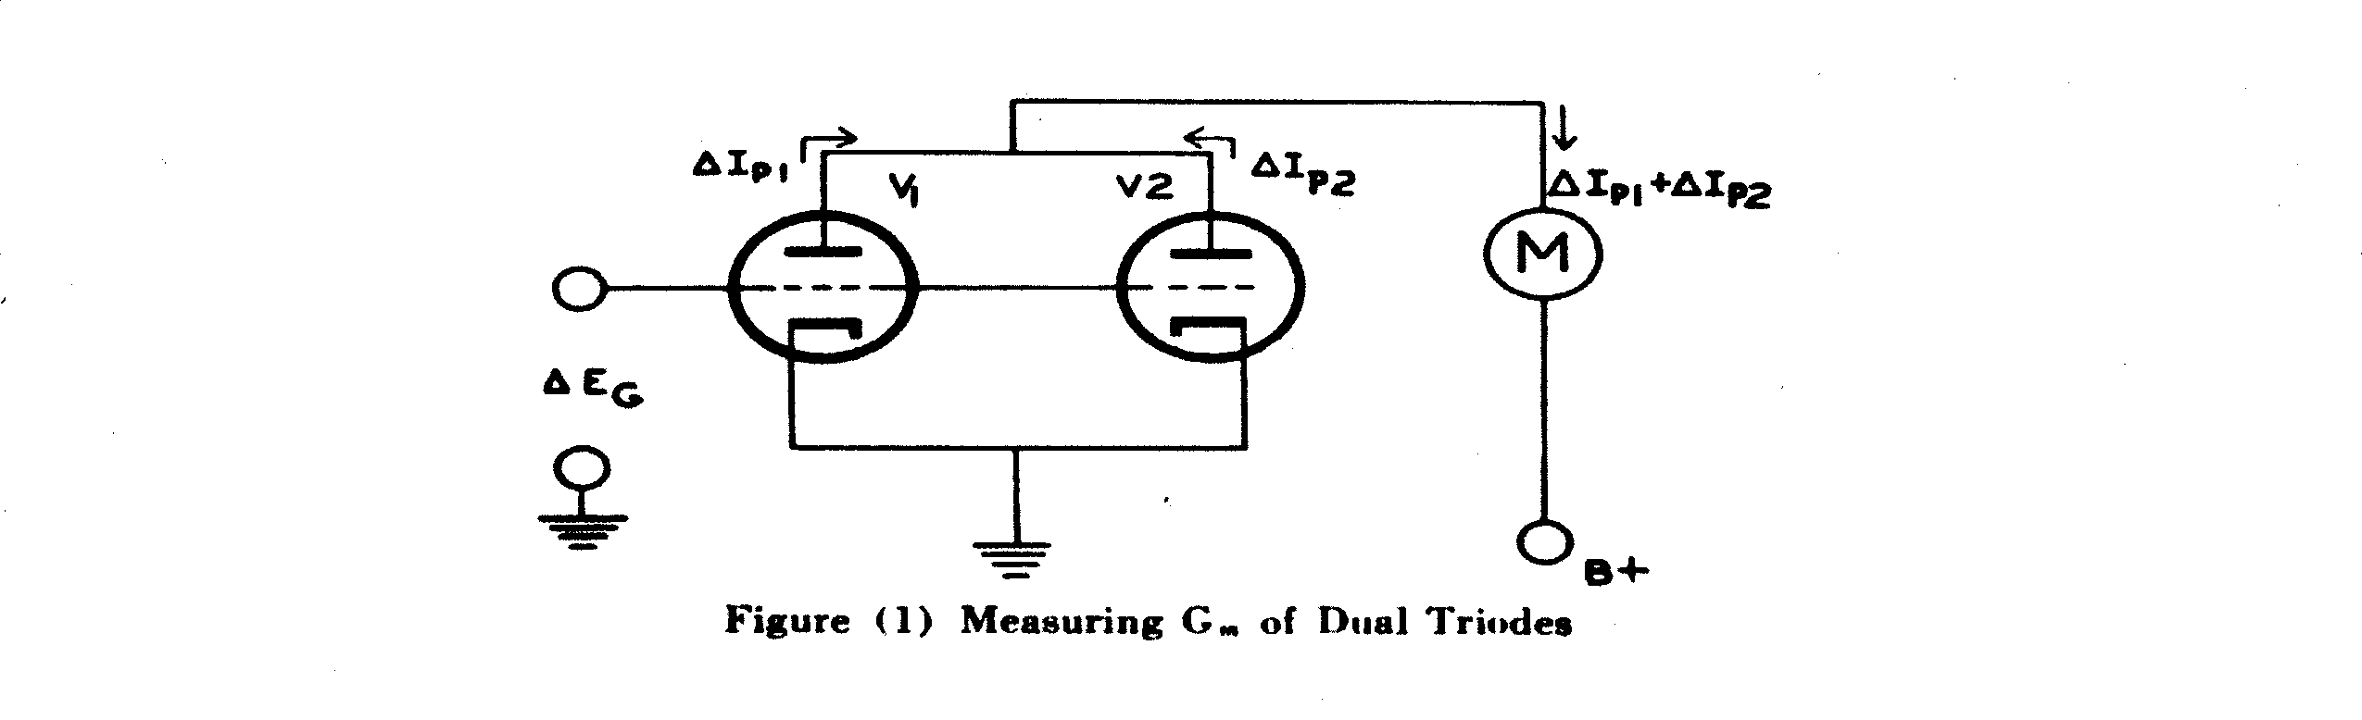

rente di placca misurata risultante misurata dallo strumento, sarà la somma del ∆I_{p} di ciascun tubo.

G_{m} (V₁ + V₂) = (∆I_{p1}/∆E_{g1})+ (∆I_{p2}/∆E_{g2})

dato che:
∆E_{g1 =} ∆E_{g2}

quindi G_{m} (V₁ + V₂) = (∆I_{p1}+ I_{gp2}) / ∆E_{g1}

quindi la lettura del Gm per i tubi in parallelo è la somma del Gm di ogni singolo tubo.
Se in uno dei due tubi la Gm è bassa allora la somma sarà bassa, e il tubo dovrà essere scartato. I tubi multipli sono impostati automaticamente in questo modo e testati dal DYNA-QUIK con un controllo rapido e preciso.

TEST DELLA DURATA
(Lift Test)

Molti produttori hanno constatato che i tubi in prova in condizioni di ridotta tensione di riscaldamento, danno un forte segnale sulla probabile durata del tubo.
Un tubo può mostrare una adeguata Gm in condizioni normali di prova, tuttavia, una riduzione dal 12% al 15% della tensione del filamento può essere contrassegnata da un forte calo del valore della Gm.
Questo crollo o decadimento indica che la carica spaziale del tubo è esaurita al punto che il tubo avrà una breve vita residua.
Mentre la quantità di durata residua non può essere stimata, si può essere ragionevolmente sicuri che un tubo che mostri un crollo brusco è ha rischio per il funzionamento continuo senza problemi.
TEST DEI TUBI SULLA EMISSIONE DI GRIGLIA O DI GAS
(Testing Tubes for Grid Emission or Gas)

L'emissione di griglia o il test del gas è un aiuto prezioso nell’assistenza TV perché individua rapidamente quei tubi che possono causare problemi nel c.a.g, del sync, nell’amplificatore I.F. e R.F. e nel circuito di sintonia.
Al fine di capire come un tubo può avere "emissione di griglia" e "corrente di gas " dobbiamo vedere la teoria dei tubi elettronici.
Di norma sulla griglia del tubo c’è poca evaporazione del materiale di rivestimento del catodo.
Una parte di questi vapori tendono a depositarsi sulla griglia, dando luogo a ciò che è noto come “emissione di griglia”, in cui è la griglia stessa che emette elettroni e attira corrente, questo fenomeno è comunemente noto come “corrente negativa di griglia”
Il flusso di questa "corrente di griglia negativa" può essere seguito in figura 2.

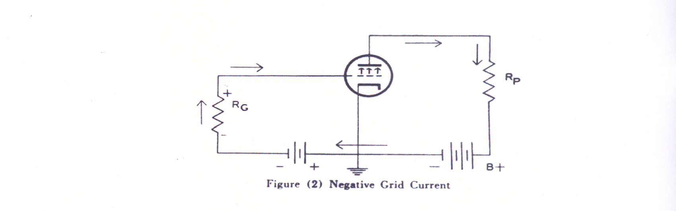
Il flusso di elettroni va dalla griglia alla placca, poi attraverso la rete di alimentazione torna di nuovo sulla resistenza di fuga della griglia Rg.
Notare che la caduta di tensione sulla resistenza di fuga della griglia Rg è tale che la griglia può diventare più positiva (cioè meno negativa) di quello che normalmente sarebbe senza emissione griglia.

Se una piccola quantità di "gas" è presente in un tubo, alcuni degli elettroni dal catodo si scontrano con le molecole del gas e possono staccare uno o più elettroni, lasciando ioni positivi (ionizzazione). Alcuni di questi ioni positivi possono quindi colpire di nuovo la griglia, prendendo un elettrone dalla griglia per formare una nuova molecola di gas. Il flusso di elettroni di questa "corrente di gas" è esattamente quello della "emissione della corrente di griglia" e può essere rintracciato in figura 2.
Si noti ancora una volta che la griglia è diventata più positiva a seguito di questa "corrente di gas". Ora vediamo ad esempio, che cosa succede se in un amplificatore a valvole I.F. di un televisore, è presente emissione di corrente di griglia o corrente di gas (corrente negativa di griglia).

In figura 2 abbiamo notato che la griglia tende ha diventare più positiva se scorre corrente negativa di griglia.
In figura 3, è riportato un tipico stadio I.F., come si vede, se c'è una corrente negativa di griglia, la tensione di polarizzazione in quel punto (e quelle delle altre fasi associate) diventerà più positiva a causa del flusso di corrente attraverso R₁. Rendendo la griglia più positiva porterà i tubi alla saturazione, causando clipping (limitazione del picco del segnale) o sovraccarico.

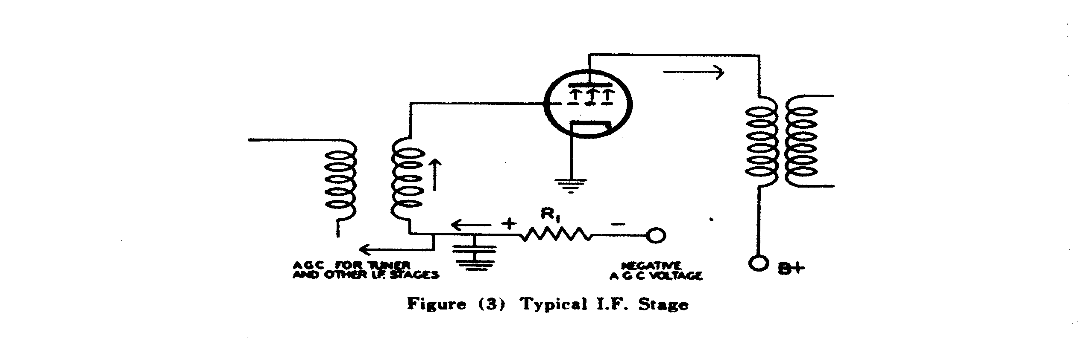

Un normale segnale video, dopo la rilevazione, appare come mostrato in figura 4. Se il segnale è distorto in uno stadio I.F. , sarà simile figura 5.
Ora l'oscillatore orizzontale tenta di sincronizzare sia il segnale di blanking (A) sia del video (B) sul livello del segnale molto nero. Ciò si traduce in trazione o serpeggiamenti dell'immagine.

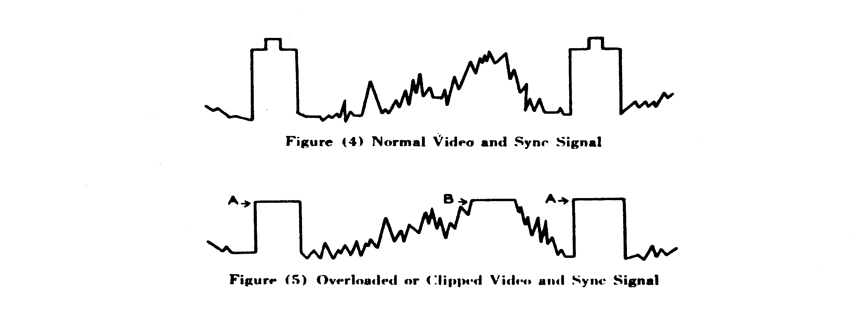

Per ottenere questa sensibilità, per il test di emissione di griglia o di gas, è stato utilizzato il circuito mostrato in figura 6.
Al tubo in prova è applicata la sua tensione normale sulla placca, ma la griglia è polarizzata oltre la soglia in modo da non consentire lo scorrimento della corrente di placca. Questa polarizzazione è applicata tramite una resistenza di 10 Megaohm.
La stessa resistenza di 10 Megaohm è anche nel circuito di griglia dell’amplificatore d.c. della 6AT6, e le condizioni in questo tubo sono tali che la polarizzazione è appena oltre la soglia. In questa situazione non scorre corrente di placca nella 6AT6 e non si ottiene nessuna lettura sullo strumento misuratore (M) nel suo circuito di placca.

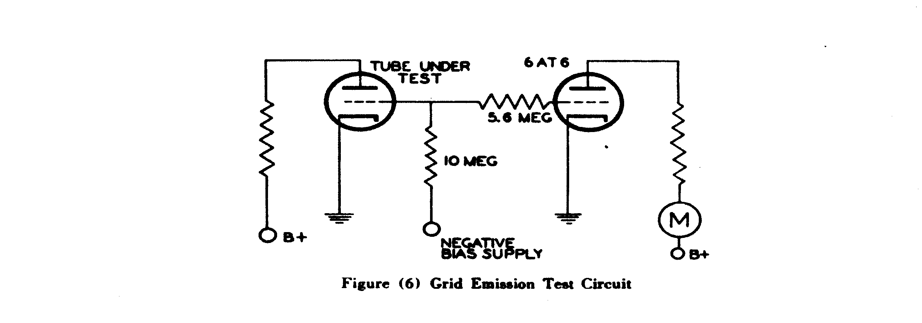

Tuttavia, se il tubo in prova è gassoso, o la sua griglia è contaminato da alcuni residui del rivestimento del catodo, scorrerà della corrente dalla griglia alla placca attraverso la resistenza di 10 Megaohm e di nuovo sulla griglia.
Questo causerà una caduta di tensione positiva ai capi della resistenza di 10 Megaohm, alzando la soglia predisposta sulla 6AT6 e producendo una diminuzione dell'indicazione. Vedendo questa flessione, il tecnico sa subito che il tubo in prova è difettoso ed è consigliata la sostituzione.

COMPENSAZIONE AUTOMATICA DELLA TENSIONE.
(Automatic Line Voltage Compensation)

Ogni sforzo è stato fatto per rendere il funzionamento di questo strumento più veloce e semplice possibile. A questo fine, è stata incorporata nel tester la compensazione automatica della tensione di linea. Un ponte di tensione sensibile controlla la tensione di linea in ogni momento e regola automaticamente la sensibilità del ponte Gm per compensare le eventuali variazioni di tensione di linea.
Questo elimina la necessità di riaggiustare la tensione di linea per i diversi tipi di tubi alle diverse tensioni di linea.
COME FAR FUNZIONARE IL DYNA-QUIK TESTER TUBO

- impostare il commutatore della tensione del filamento alla tensione del tubo
- inserire il tubo nello zoccolo corretto
- impostare il controllo della sensibilità
- provare in sequenza: il corto-circuito, il Gm, la vita le emissioni di griglia.

Procedura di Test
Il Dyna-Quik Tester è stato progettato per l'uso solo con la tensione A.C. di 105-125 Volt 60 cicli. Non utilizzare questo su un altro tipo di corrente. Collegare l'apparecchio a una presa A.C. e accendere per mezzo dell'interruttore "ON-OFF" in basso a sinistra del pannello frontale. La spia appena sopra l'interruttore indica quando l'unità è accesa.
Sul pannello degli zoccoli, sono elencati i tipi più comuni dei tubi disponibili con una o più di una tensione di filamento. Ad esempio: sul pannello zoccoli è stampato 6AL5, tuttavia, i tubi 3AL5 e 12AL5 possono essere testati sullo stesso zoccolo.
Sul pannello, sulla sinistra del tipo di tubo, è stampato un asterisco,questo indica che i tubi di questo tipo hanno varie tensioni di riscaldamento del filamento, e possono essere testati su quello zoccolo. L'unica differenza nei test di questi tubi è che il commutatore del riscaldatore deve essere impostato sulla corretta tensione di riscaldamento del filamento.

L'impostazione della posizione del commutatore del riscaldamento, determina la tensione del filamento applicata al tubo in prova. Ad esempio: il commutatore deve essere impostato su 3 per tubi con filamento a 3 Volt, il commutatore deve essere impostato su 6 per tubi con filamento a 6 Volt, ecc. Questa impostazione è determinata dal primo numero della denominazione del tubo.

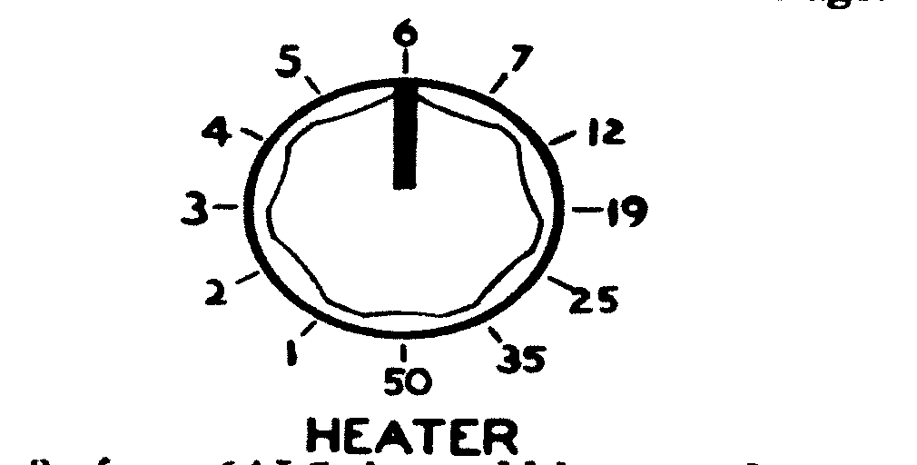

Così, per una 3AL5, il controllo riscaldatore deve essere posizionato su 3, per una 6AL5, deve essere posizionato su 6, e per un 12AL5, il controllo deve essere impostato su12.

ATTENZIONE: IL CONTROLLO DEL RISCALDAMENTO DEVE ESSERE IMPOSTATO SULLA CORRETTA TENSIONE DEL FILAMENTO, PRIMA DI INSERIRE IL TUBO NELLO ZOCCOLO, LA MANCATA OSSERVANZA DI QUESTA PRECAUZIONE PUÒ PROVOCARE LA BRUCIATURA DEL FILAMENTO.

Individuare sullo strumento lo zoccolo esatto per il tubo da testare. Questo zoccolo avrà il numero elencato a fianco del tubo. I 100 tipi di tubi più comuni sono stati elencati sul pannello zoccolo. Ci sono circa 300 tipi di tubi che possono essere testati, questi tubi sono elencati nelle tabelle riportate nell’interno del coperchio superiore. La tabella indica in quale zoccolo il tubo è testato e la relativa tensione del filamento. Notare che per rendere più veloce e più facile per il tecnico individuare lo zoccolo corretto, gli zoccoli a 7 pin sono etichettati 7A, 7B, 7C, ecc, e gli
zoccoli a 8 pin sono etichettati 8A, 8B, 8C, ecc.
Ci sono alcuni tubi che hanno la connessione della placca sulla parte superiore del tubo. Questi tubi sono testati inserendo il cavo del “cappuccio” della placca sulla boccola jack che si trova subito a destra e leggermente sotto le prese, 8C, 8D, 8I e 9D.

Per iniziare il controllo del tubo occorre impostare il controllo della sensibilità.
L'impostazione di questo controllo è determinato dal numero che segue il tubo designato sul pannello o nella tabella (vedere Test della Gm).

TEST CORTO CIRCUITO (Short)

Il commutatore TEST ha quattro posizioni e il punto di partenza è la posizione più bassa segnata SHORT. In questo test, qualsiasi corto o dispersione tra filamento e catodo, griglia e catodo, griglia e placca, o griglia schermo e placca farà sì che la lampadina al neon SHORT si illumini. Corti o perdite di isolamento fino a 1 megaohm vengono rilevati con questa prova. Questa rilevazione deve essere effettuata prima del check del Gm. Ogni tubo che fa illuminare la lampadina al neon è difettoso e deve essere scartato.

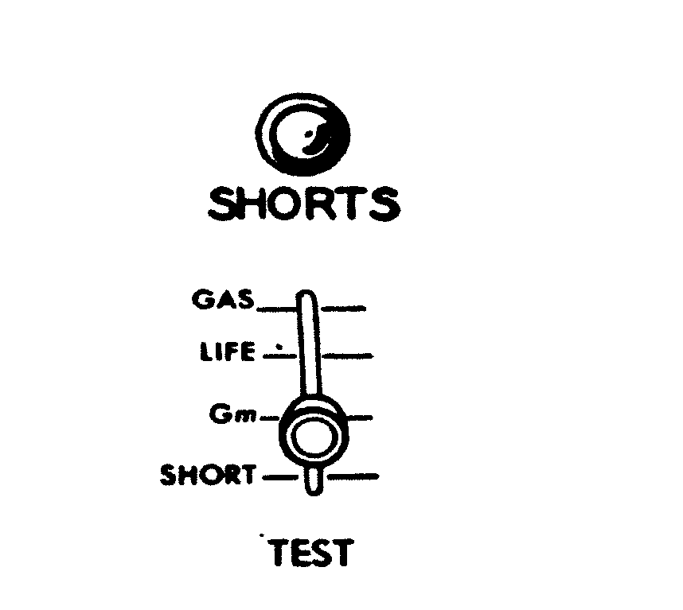

In genere è consigliato toccare brevemente il tubo durante la fase di questo test al fine di evidenziare eventuali corti intermittenti. Non fare ulteriori esami sui tubi che risultano in corto.

TEST della Gm (Mutual Conduttance)

Se il tubo supera con successo il test SHORT, il commutatore TEST viene spostato nella seconda posizione, etichettata Gm. Qui, è fatto il convenzionale Dynamic Mutual

Conduttance e la condizione del tubo viene indicata sullo strumento da 4¹/₂ pollici. Per questo test, viene utilizzato il controllo SENSITIVITY sul pannello degli zoccoli e lo strumento misuratore deve indicare il valore sul quadrante REPLACE? - GOOD (Sostituire? – Buona). Ogni tubo che non indica GOOD deve essere sostituito.
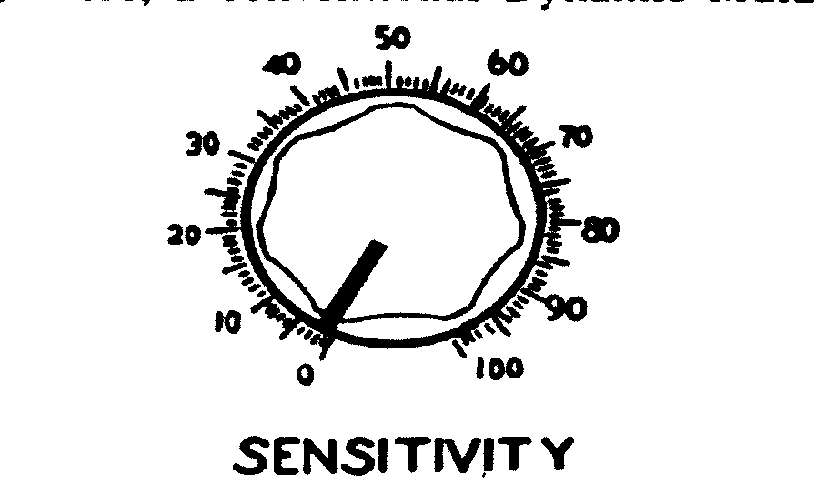

L'impostazione di questo controllo, marcato SENSITIVITY è determinato dal numero che segue la designazione del tubo sul pannello zoccoli. Ad esempio, il tubo 6AU6 è seguito dal numero 80, vale a dire
6AU6 – 80
nella figura a fianco è rappresenta l'impostazione per il controllo di sensibilità.
Il quadrante SENSIBILITÀ ha 100 divisioni e la piccola linea bianca del marcatore sulla manopola deve essere impostata sul valore indicato come il più probabile.

NOTA: Con queste impostazione di sensibilità, la condizione del tubo sarà data dall’indicazione dell’indice sulla pozione della scala dello strumento segnata REPLACE? - GOOD. Questo è in conforme con la prassi convenzionale dei tester della Gm sui tubi.

Nei test sui diodi il tubo è buono se l'indice dello strumento si posizione oltre la linea segnata "diodi ok".
Questa è la prova che si effettua normalmente, dal momento che i clienti per i quali si stanno testando i tubi possono facilmente leggere la condizione del tubo su una scala buono-cattivo. Tuttavia, se si desidera conoscere il valore esatto della Gm di un tubo, l'impostazione per il controllo della sensibilità deve essere ricavato dalla tabella riportata all'interno del coperchio superiore. Basta individuare il tubo che si deve testare e utilizzare l'impostazione della sensibilità indicata a fianco nella colonna denominata "TRUE Gm".
Ci sono due scale numeriche sul contatore per la vera lettura del Gm: 0-6.000 micromhos e 0-18.000 micromhos.
La scala 0-6.000 micromhos è stampata sul contatore in nero, e la scala 0-18.000 è stampato in rosso.
Se l'impostazione della sensibilità nella colonna "TRUE Gm" è in nero, la lettura dello strumento deve essere effettuata sulla scala nera 0-6.000 micromhos. Se l'impostazione della sensibilità nella colonna "TRUE Gm" è in rosso, la lettura dello strumento deve essere effettuata sulla scala rossa 0-18.000 micromhos.
La tabella stampata indica anche lo standard Gm per un nuovo tubo. Si tratta di un valore medio Gm prevedibile per quel tipo di tubo. Questo può essere testato con l'impostazione True Gm del controllo Sensitivity. Il valore True Gm di un tubo non è necessario per valutare la sua condizione.
L'indicazione relativa REPLACE? - GOOD è soddisfacente.
Tuttavia, se lo si desidera, lo strumento è disponibile per la determinazione esatta della Gm.
Questo, per esempio, è utile per selezionare i tubi da utilizzare negli stadi di uscita push-pull.

TEST DELLA DURATA DEL TUBO (Life Test)
La terza posizione del commutatore TEST è etichettato LIFE e aiuterà il tecnico a giudicare in fase di test, la probabile durata della vita utile del tubo. Questo test permette di rilevare quei tubi che appaiono come OK al test della Gm, ma che sono in procinto di perdere gradualmente la loro Gm. Che cosa fa il test ?, in sostanza, riduce la tensione del filamento di un valore predeterminato.
Se il tubo ha la capacità sufficiente per continuare a funzionare normalmente, la diminuzione della lettura dello strumento sarà entro la norma. (Naturalmente, se la lettura del contatore non scende, la condizione del tubo è eccellente). Ma se il tubo ha una carica spaziale impoverita, una grossa diminuzione si verifica nella lettura dello strumento e il tecnico manutentore sarà quindi messo sull'avviso che questo tubo deve essere sostituito.
Una diminuzione del 75% della sua lettura normale indica che il tubo ha raggiunto la fine della sua vita utile.
TEST DELL’EMISSIONE DI GRIGLIA E GAS

Nella posizione finale del commutatore di TEST, il tubo viene controllato per il gas, per l’emissione di corrente di griglia e le interferenze di griglia (contaminazione di griglia).
Quando si utilizza questo test, estremamente sensibile, può essere rilevata la corrente di griglia a partire da 2 microamper che ciascuna di queste tre condizioni possono produrre.
Se il tubo in prova è gassoso, o la sua griglia è contaminata da alcune parti del rivestimento del riscaldatore, il risultato è una diminuzione della lettura dello strumento.
Se il misuratore mostra una lettura diversa da zero, il tecnico sa immediatamente che il tubo ha questo difetto ed è indicata la sostituzione anche se il tubo sembra operare correttamente.
Se il misuratore indicare zero (dopo che l'indice si è assestato), non vi è emissione di gas o di griglia.

AVVISO: non appena il commutatore è messo nella posizione di test del gas, l’indice devierà verso l'alto istantaneamente anche quando si effettua il test con un tubo buono che non ha emissione di griglia. Questa deviazione momentanea deve essere ignorata.

Lo stesso test è utile anche per individuare perdite di isolamento tra griglia e catodo, controllo che non vengono scoperte dal test breve.
Quest’ultimo controllo rileva perdite di isolamento fino ad un valore massimo di 1 megaohm. Spesso, tuttavia, una perdita di isolamento tra griglia a catodo superiore a questo valore porta a difetti fastidiosi come un basso valore di contrasto dell'immagine, torsione, flessione o trazione del quadro, tremolio verticale o rimbalzo, sincronizzazione. buzz, ecc.
Nel circuito di fig. 6, questa perdita griglia-catodo verrà scoperta perché attraverso la resistenza di 10 M Ohm, passerà una corrente sufficiente a causare la conduzione della 6AT6 e produrre una deflessione dello strumento.
Questo importante test non è eccessivamente stressante. Dati storici su centinaia di casi di tubi difettosi, in particolare quelli della RF, IF e stadi amplificatori video, hanno rivelato che un numero consistente di fallimenti erano dovuti a fughe di gas, contamina-zione o diminuzione dell’isolamento della griglia-catodo.
Ogni valvola dell’amplificatore deve essere attentamente controllata nella posizione di emissione di griglia e qualsiasi indicazione osservabile sullo strumento dovrebbe preferibilmente essere seguita dalla sostituzione del tubo

AVVISO:
Il fusibile per la corrente alternata di rete è di 2 ampere 3AC è situato sotto il pannello zoccoli.

Se una delle lampadine pilota, tipo N ° 44, sotto il pannello non funziona, debbono essere sostituite contemporaneamente entrambi i bulbi con il tipo esatto.

Per evitare di danneggiare lo strumento, se un tubo nel test breve evidenzia un corto, non debbono essere effettuati i test della Gm, della vita o della emissione di griglia

Alcuni tubi con bassa Gm (tipo 6J5 e 12AX7), non possono essere testati con REPLACE?-GOOD. Questi debbono essere testati con la scala della vera Gm.
CONTROLLI E TARATURE DEL DYNA-QUIK 500

Il DYNA-QUIK modello 500, prodotto dalla B&K, installava una 12AT6, una 83 e due diodi ad ossido di rame e selenio da 50 mA, mentre le ultime produzioni di questo modello installavano una 6AT6, una 6AX5 e due diodi ad ossido di rame e selenio da 50 mA.
Lo schema elettrico di quest’ultima versione, che si differenzia dalla precedente per il riscaldamento del filamento delle due valvole in parallelo a 6,3 Volt e il prelievo della tensione raddrizzata sul catodo della 6AX5, non è stato mai realizzato dalla B&K.
Fare riferimento alla figura 1 per la posizione dei componenti.

NOTA
Le misure sono state effettuate con uno strumento da 20.000/V in c.c. e 5.000/V in c.a.
Tutte le misure, se non diversamente indicato sono riferite al terminale [2].
I valori delle tensioni ricavate come c.d.t. ai capi delle resistenze possono variare del 10% in funzione delle tolleranze di queste.
[N] = numero del terminale a 12 piedini (N° 1= fila in basso partendo da sinistra, N° 9 = in alto partendo da sinistra, con la morsettiera lontana dall’operatore).
(N°) = numero del piedino della valvola visto da sopra, quindi con numerazione in senso antiorario.

TENSIONE DEI FILAMENTI:
Commutatore Test: in qualsiasi posizione

Inserire un voltmetro in c.a. sui piedini (7-8) dello zoccolo [8A] (conteggio antiorario), corrispondente ai terminali [2] e [3] e verificare i valori di tensione indicati nella tabella 1.

Commutatore | V c.a.
1 | 1,2
2 | 2,8
3 | 3
4 | 3,9
5 | 4,9
6 | 6
7 | 6,7
12 | 13
19 | 20
25 | 25,9
35 | 30
50 | 50

Tabella 1

ALTA TENSIONE
Con un voltmetro verificare le tensioni indicate nelle Tabelle 2 e 3.

Tensione in c.a. (Volt)

Term. | 6AX5  Pin 3 | 6X5  Pin 5 | Term.  [11] | Term.  [12] | Raddriz.  SR1/SR2
[2] | 170 | 170 | 140 | 290 | 100

Tabella 2
Tensione in c.c. (Volt)

Terminale | 6AX5  Pin 8 | SR1 | SR2 | Unione  R6-R7
[2] | 120 | +142 | -142 | -107

Tabella 3

REGOLAZIONE DELLA TENSIONE DI BIAS (Riferimento figura 2)
Commutatore Test: su GM

- Ruotare tutto a sinistra il commutatore R14 (potenziometro a tre terminali, riferimento fig.1)
- Inserire un voltmetro in c.c. tra il [2] e [5], regolare il potenziometro a due terminali, usato come reostato, per una valore di -2,5 V.
- Verificare sul [6] -7,8 V e sul [7] -13 non è possibile effettuare regolazioni su queste tensioni.
Qualora non corrispondano questi valori, dopo aver ruotato tutto a destra il reostato R9, verificare le seguenti tensioni ai capi delle resistenze sotto indicate (Riferimento Figura 2):

240 + 560 + 560 + 12000 = 13.360 Ohm
142 / 13.360 = 10,6 mA

- R13 = 240 Ohm x 10,6 mA = 2,54V
- R12 = 560 Ohm x 10,6 mA = 5,9 V (lo schema riporta 510 valore non standard)
- R11 = 560 Ohm x 10,6 mA = 5,9
- R 8 =12 KOhm x 10,6 mA = 127 V

2,54 + 5,9 + 5,9 + 127,2 = 141,34 V

(rammentare che caduta di tensione nelle resistenze dipende dalla tolleranza di queste ultime)

Si ottengono quindi le seguenti tensioni:

[2] e [5] = -2,5 V regolando R9
[2] e [6] = -8,4 V (=2,5+5,9)
[2] e [7] = -14,3 V (=8,4+14,3)

N.B. la caduta di tensione ai capi di R8 necessita solo per ottenere le tensioni di -2,5 , -8,4 e -14,5 V
E molto importante il valore della R13 per determinare il valore di 2,5 V

REGOLAZIONE DELLA TENSIONE DEL SEGNALE (Riferimento figura 2)
Commutatore Test: su GM

Inserire un voltmetro in c.a. sui piedini (7) e (5) dello zoccolo 8A corrispondente ai terminali [2] e [4] e ruotare R14 fino ad ottenere una lettura di 2 V.(Riferimento fig.1)

N.B.
Questo segnale in c.a. (HIGH SIGNAL) ricavato dalla tensione di 4 V a 50 Hz si sovrappone al segnale di BIAS in c.c. (Low Bias, Medium Bias e High Bias), per ottenere la polarizzazione della valvola in esame e fornire il segnale necessario alla griglia controllo per verificarne il guadagno e quindi la Gm

REGOLAZIONE DEL BILANCIAMENTO (Riferimento figura 2)
Commutatore Test: su GM
- Inserire una resistenza di 6 KOhm 10 W tra il (5) ed il (6) dello zoccolo 8A corrispondenti a. [10] (Plate) e [1] (GND).
- Posizionare il regolatore della sensibilità R3 su 100.
- Regolare il potenziometro R19 in modo da ottenere una lettura di 0 (zero) sullo strumento del Dyna-Quik.
Nei modelli 500 di fine produzione, non è installata la R19, occorre pertanto aumentare di alcuni Ohm una delle resistenze R1 o R2 da 150 Ohm in modo da ottenere il bilanciamento (indicazione dello zero).

REGOLAZIONE DELLA SENSIBILITA’ GAS
Commutatore Test: su GAS
- Non è consentita nessuna regolazione.
- Inserire una resistenza da 20 MOhm tra il (6) e (4) dello zoccolo 8A corrispondente a [5] (Low Bias) e [1] (GND) e costatare l’indicazione sulla scala nera 0-6000 dello strumento l’indicazione di circa 2000.

REGOLAZIONE DELLA SENSIBILITA’ AI CORTI (Riferimento figura 3)
Commutatore Test: su Short
- Inserire una resistenza da 1 MOhm tra il (3) e (7) dello zoccolo 8A corrispondente a [1] (GND Cathode) e [2] (Heater) e costatare l’accensione della lampada Short .

NOTA: Qualora la lampada si accenda anche senza inserire la resistenza, è possibile diminuire la sensibilità sostituendo la resistenza R16 da 470 KOhm, in parallelo allo strumento, con una resistenza da 220 KOhm (eventualmente inserire un trimmer da 2 MOhm per individuare il valore corretto).

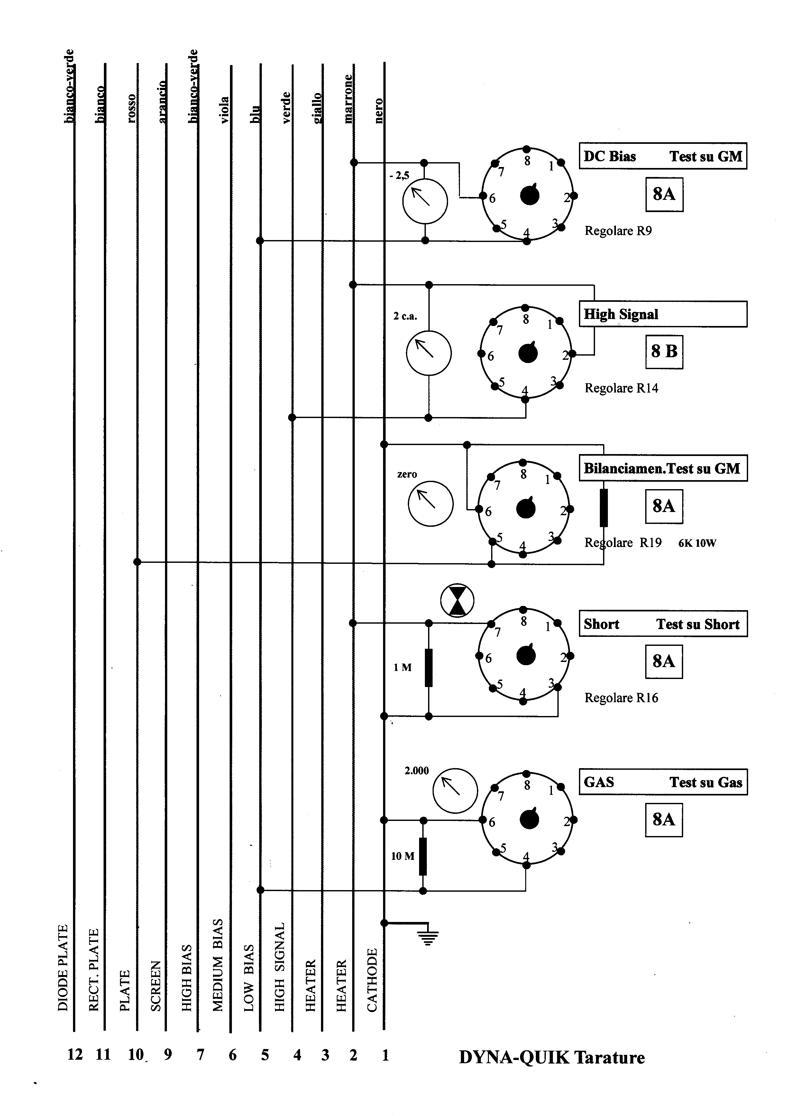

BUS ZOCCOLI

BUS ZOCCOLI

BUS ZOCCOLI

BUS ZOCCOLI

BUS ZOCCOLI

BUS ZOCCOLI

MONTAGGIO COMPONENTI

DETTAGLIO PARTITORE BIAS

DETTAGLIO PARTITORE SHORT

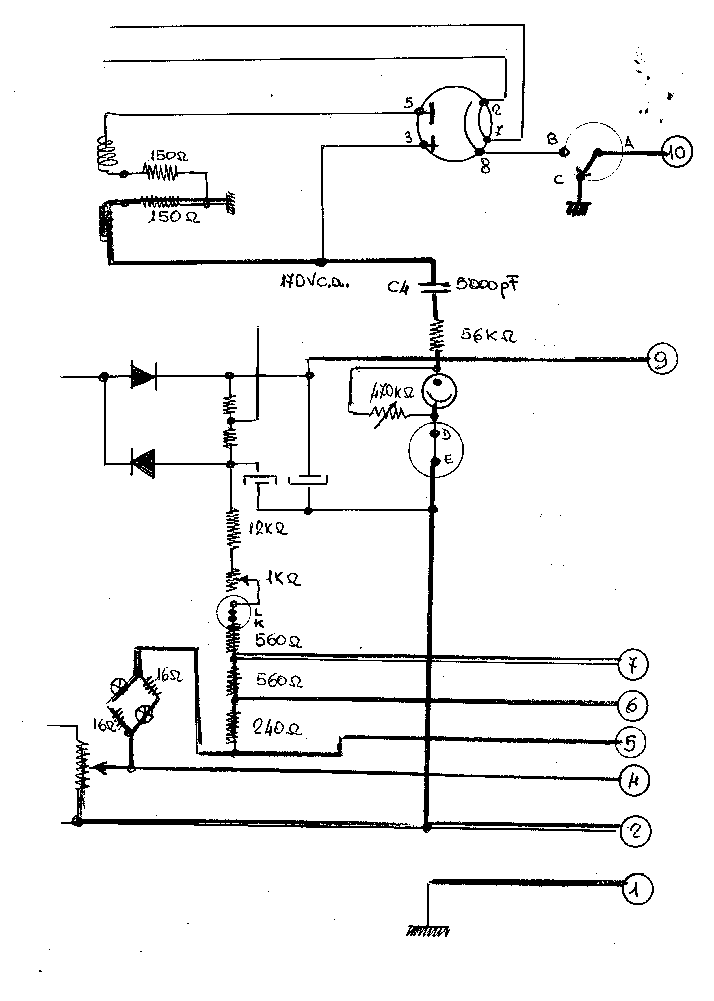
DETTAGLIO PARTITORE BILANCIAMENTO

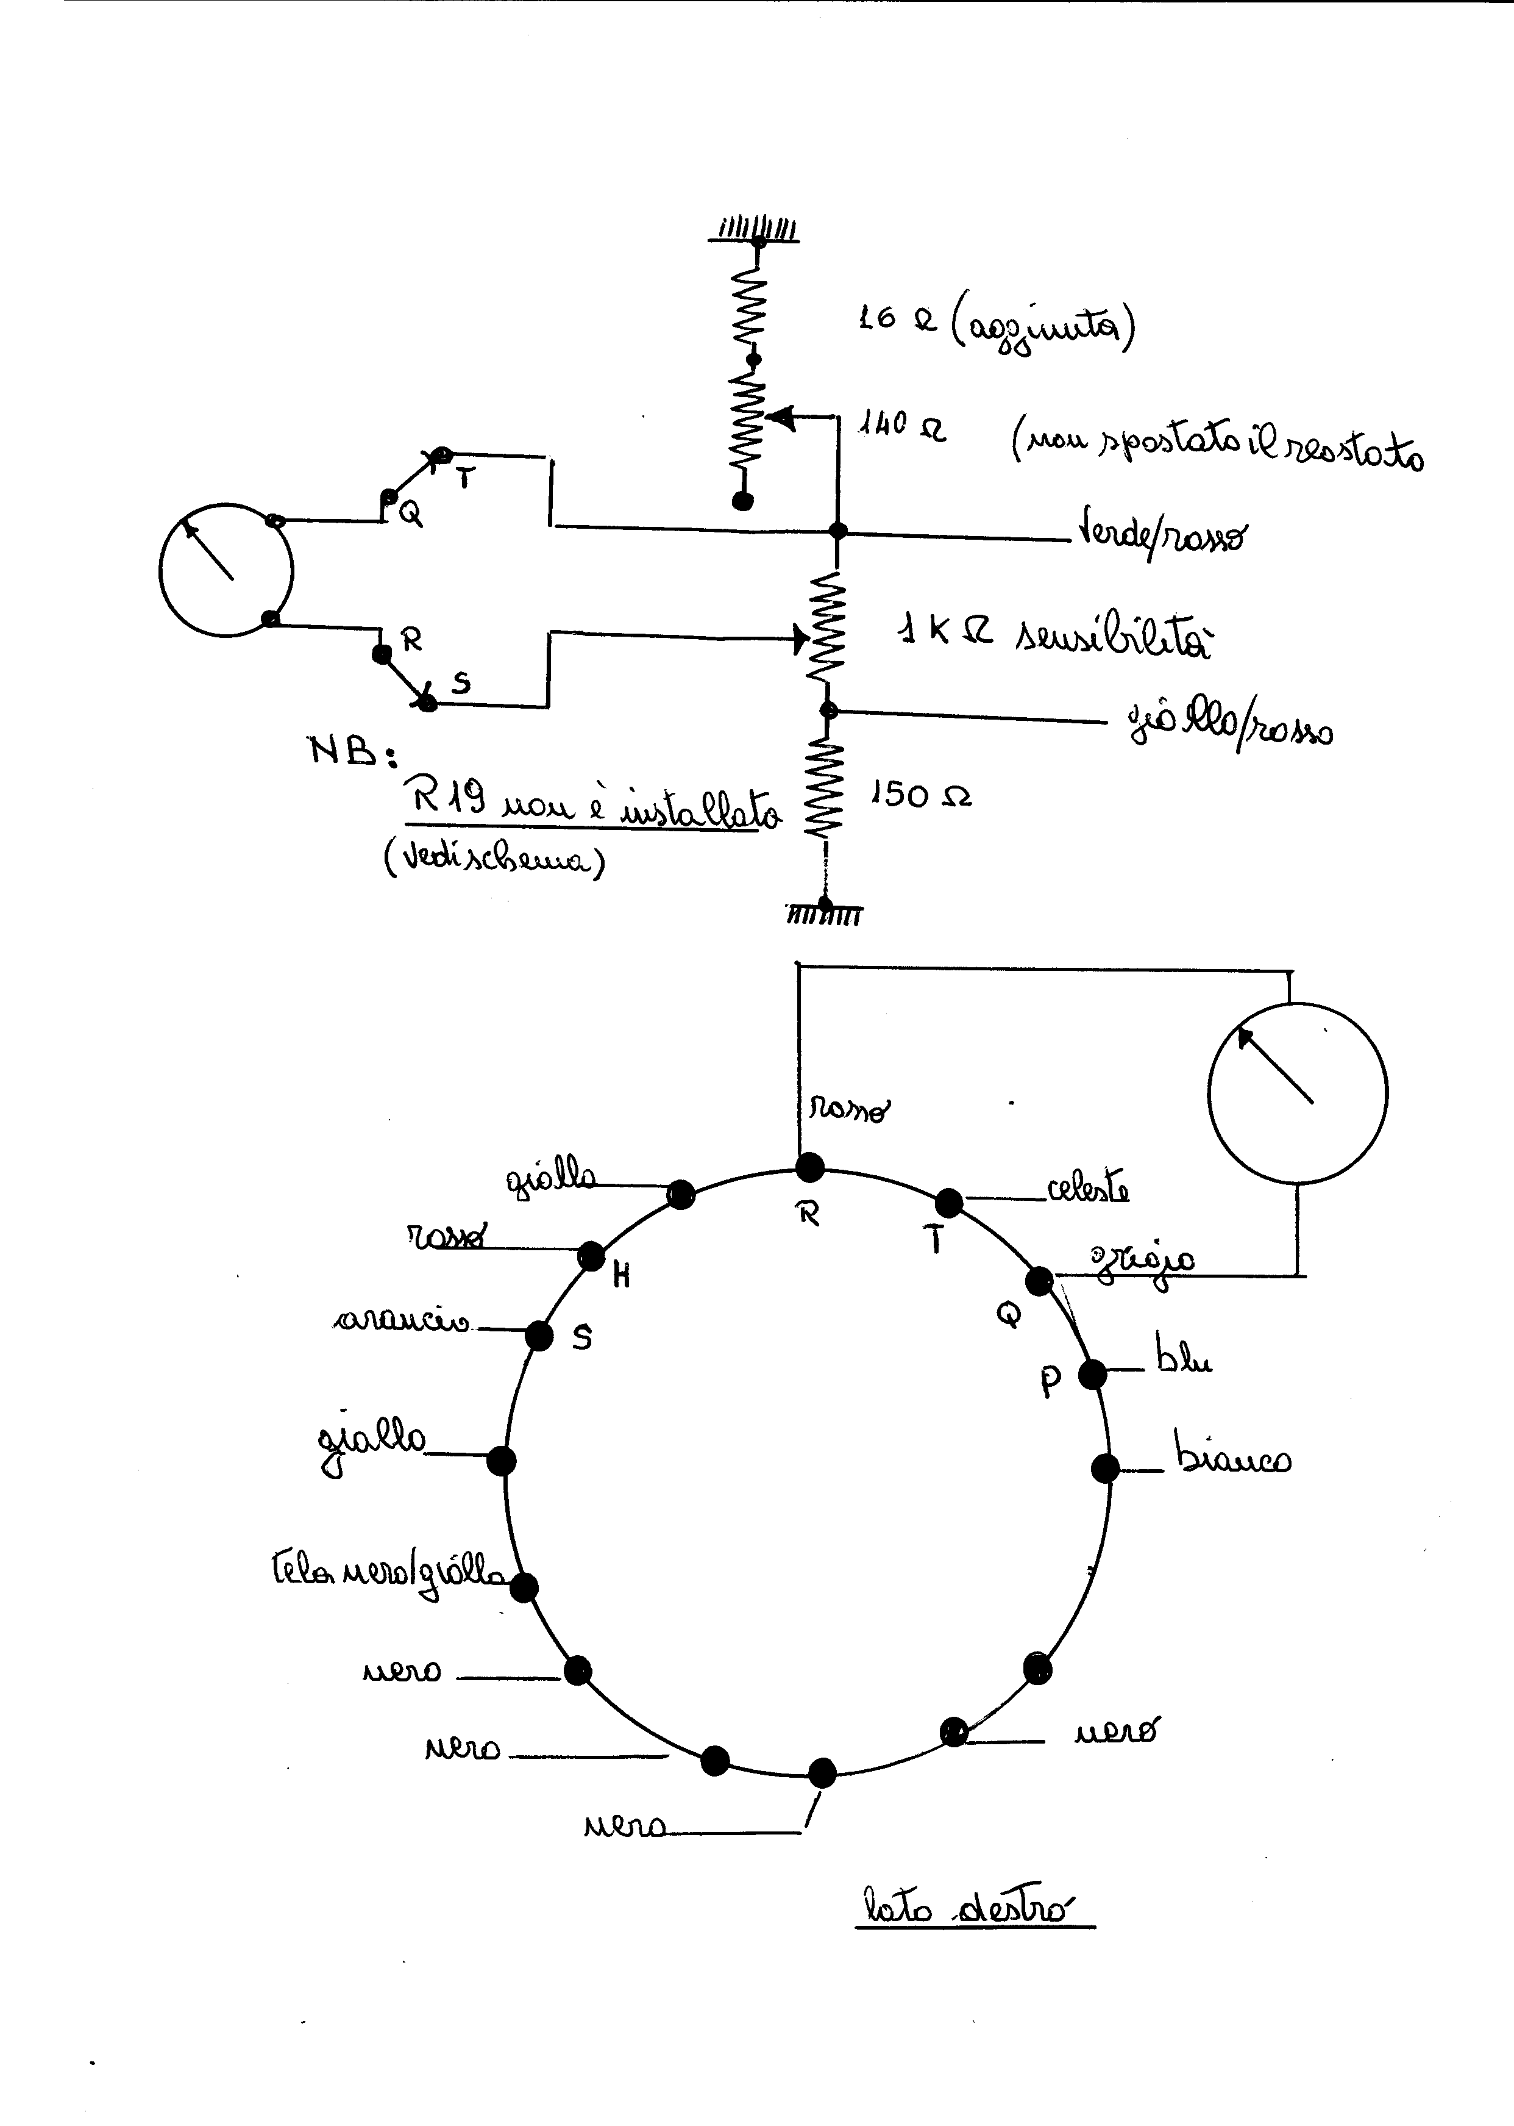

ALLEGATO 1

OSSERVAZIONI SUL COEFFICIENTE DI AMPLIFICAZIONE

Fattore di Amplificazione µ = ∆Va/∆Vg (Ia costante ) (numero puro) µ = g
Intraeffetto D = 1/ µ si misura in %
Resistenza Interna Ri = ∆Va/∆Ia (Vg costante ) si misura in Ohm (Ω)
Conduttanza mutua Cm = ∆Ia/∆Vg (Va costante ) si misura in mho ( = 1/ Ω = A/V)
Cm = µ/ Ri Ri = ∆Va/∆Ia (Vg costante )

Cm = (∆Va/∆Vg ) / (∆Va/∆Ia ) = (∆Va/∆Vg ) x (∆I/∆Va ) = (∆Ia/∆Vg )
Cm = S (Pendenza ) = si misura in mho = mA/V

Conduttanza Mutua = Cm si misura in A/V
Pendenza (Telefunken) = S si misura in mA/V
Pendenza (Philips) = S si misura in µA/V

1.000 micromho = 1 mA/V = 1.000 µA/V

